**O Assistente Social enquanto Mediador Familiar**

Maria Ferreira

*Instituto Superior de Serviço Social do Porto*

**Resumo**

(entre 200 a 350 palavras)

**Palavras-chave:** Mediação Familiar; Serviço Social; Competências Profissionais.

**Introdução**

**1. A modelo de mediação**

**Figura 1. Evolução dos processos findos nos Julgados de Paz, em Portugal (2012-2017)**

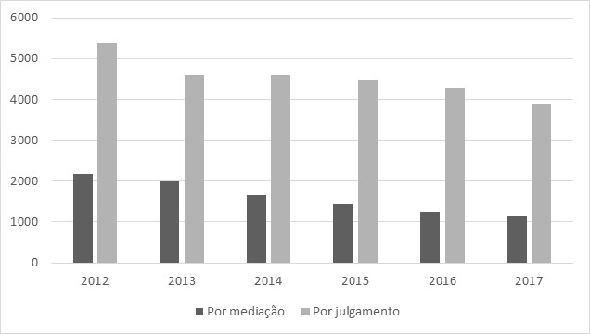

**Fonte:** Direção Geral de Política da Justiça.

**2. O papel do Assistente Social nos contextos de mediação familiar**

**Conclusão**

**Referências bibliográficas**

Batista, M.; Martins, E. M. G., & Camolesi, A. B. (2013). A atuação do assistente social na mediação de conflitos. *Revista Universitas, 6(10)*, 73-88.

Branco, M. J. C. (2018). *Mediação Familiar*. Lisboa: Chiado Editora.